股票走势独立技术分析入门精解之分时走势图和k线理论
一、分时走势图
分时走势图也叫即时走势图，它是把股票市场的交易信息实时地用曲线在坐标图上加以显示的技术图形。坐标的横轴是开市的时间，纵轴的上半部分是股价或指数，下半部分显示的是成交量。分时走势图是股市现场交易的即时资料。
分时走势图分为指数分时走势图和个股分时走势图
1、指数分时走势图
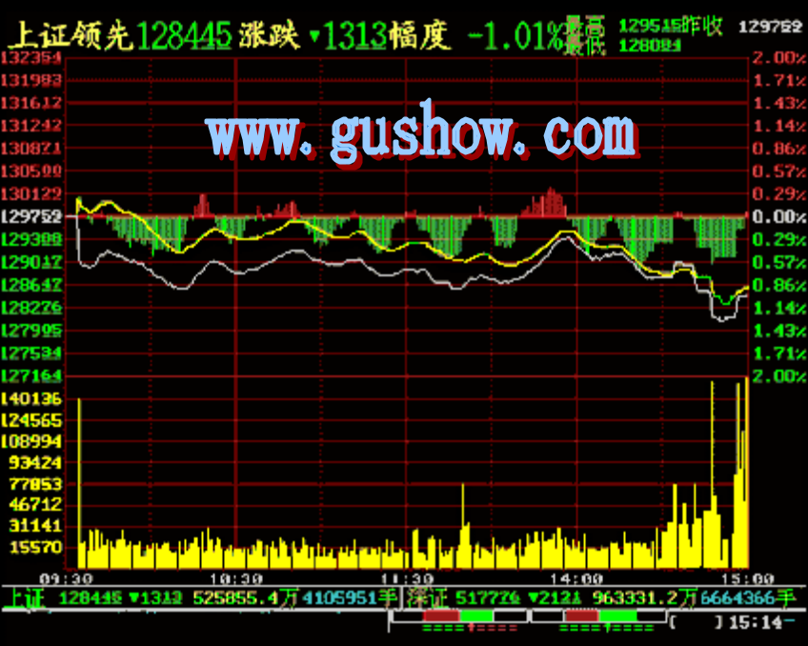
图中：
白色曲线表示上证交易所对外公布的通常意义下的大盘指数，也就是加权数。 黄色曲线是不考虑上市股票发行数量的多少，将所有股票对上证指数的影响等同对待的不含加权数的大盘指数。
参考白色曲线和黄色曲线的相对位置关系，可以得到以下信息：
当指数上涨，黄色曲线在白色曲线走势之上时，表示发行数量少（盘小）的股票涨幅较大；而当黄色曲线在白色曲线走势之下，则表示发行数量多（盘大）的股票涨幅较大。
当指数下跌时，如果黄色曲线仍然在白色曲线之上，这表示小盘股的跌幅小于大盘股的跌幅；如果白色曲线反居黄色曲线之上，则说明小盘股的跌幅大于大盘股的跌幅。
红色、绿色的柱线反映当前大盘所有股票的买盘与卖盘的数量对比情况。红柱增长，表示买盘大于卖盘，指数将逐渐上涨；红柱缩短，表示卖盘大于买盘，指数将逐渐下跌。绿柱增长，指数下跌量增加；绿柱缩短，指数下跌量减小。
黄色柱线表示每分钟的成交量，单位为手(100股/手)。
2、个股分时走势图
如图所示：
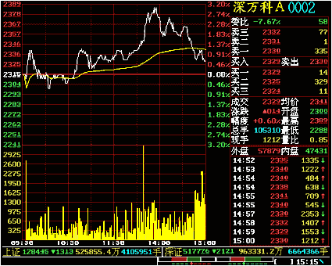
图中： 白色曲线表示该种股票的分时成交价格。 黄色曲线表示该种股票的平均价格。 黄色柱线表示每分钟的成交量,单位为手(100股/手)。
3、下面是分时走势图中经常出现的名词及含意：
A、外盘：成交价是卖出价时成交的手数总和称为外盘。
B、内盘：成交价是买入价时成交的手数总和称为内盘。 当外盘累计数量比内盘累计数量大很多，而股价也在上涨时，表明很多人在抢盘买入股票。 当内盘累计数量比外盘累计数量大很多，而股价下跌时，表示很多人在抛售股票。
C、买一，买二，买三为三种委托买入价格，其中买一为最高申买价格。
D、卖一，卖二，卖三为三种委托卖出价格，其中卖一为最低申卖价格。
E、委买手数：是指买一，买二，买三所有委托买入手数相加的总和。
F、委卖手数：是指卖一，卖二，卖三所有委托卖出手数相加的总和。
G、委比：委买委卖手数之差与之和的比值。 委比旁边的数值为委买手数与委卖手数的差值。当委比为正值时，表示买方的力量比卖方强，股价上涨的机率大；当委比为负值的时候，表示卖方的力量比买方强，股价下跌的机率大。
H、量比：当日总成交手数与近期平均成交手数的比值。如果量比数值大于1，表示这个时刻的成交总手量已经放大；若量比数值小于1，表示这个时刻成交总手萎缩。
I、现手：已经成交的最新一笔买卖的手数。在盘面的右下方为即时的每笔成交明细，红色向上的箭头表示以卖出价成交的每笔手数，绿色箭头表示以买入价成交的每笔手数。
二、Ｋ线理论初级
Ｋ线图最早是日本德川幕府时代大阪的米商用来记录当时一天、一周或一月中米价涨跌行情的图示法，后被引入股市。Ｋ线图有直观、立体感强、携带信息量大的特点，蕴涵着丰富的东方哲学思想，能充分显示股价趋势的强弱、买卖双方力量平衡的变化，预测后市走向较准确，是各类传播媒介、电脑实时分析系统应用较多的技术分析手段。其记录方法如下：（如图所示） 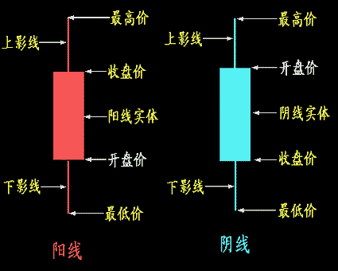
1、日K线是根据股价(指数)一天的走势中形成的四个价位即：开盘价，收盘价，最高价，最低价绘制而成的。
收盘价高于开盘价时，则开盘价在下收盘价在上，二者之间的长方柱用红色或空心绘出，称之为阳线；其上影线的最高点为最高价，下影线的最低点为最低价。
收盘价低于开盘价时，则开盘价在上收盘价在下，二者之间的长方柱用黑色或实心绘出，称之为阴线，其上影线的最高点为最高价，下影线的最低点为最低价。
2、根据K线的计算周期可将其分为日K线,周K线，月K线，年K线。
周K线是指以周一的开盘价，周五的收盘价，全周最高价和全周最低价来画的K线图。月K线则以一个月的第一个交易日的开盘价，最后一个交易日的收盘价和全月最高价与全月最低价来画的K线图，同理可以推得年K线定义。周K线，月K线常用于研判中期行情。对于短线操作者来说，众多分析软件提供的5分钟K线、15分钟K线、30分钟K线和60分钟K线也具有重要的参考价值。
3、根据开盘价与收盘价的波动范围，可将Ｋ线分为极阴、极阳，小阴、小阳，中阴中阳和大阴、大阳等线型。它们一般的波动范围（如图所示）。
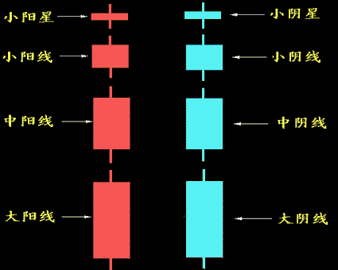
极阴线和极阳线的波动范围在0.5%左右；
小阴线和小阳线的波动范围一般在0.6--1.5%；
中阴线和中阳线的波动范围一般在1.6-3.5%；
大阴线和大阳线的波动范围在3.6%以上。
4、下面以带有成交量的分时走势图，分别说明数种典型的单个日Ｋ线图的形成过程和不同含义。分时走势图记录了股价的全天走势，不同的走势形成了不同种类的K线，而同一种K线却因股价走势不同而各具不同的含义。时代图文全网络最大的股民超市,大量证券软件,选股公式更新下载,股市名家教学光盘,证券书籍,图文卡,内参资讯,免费电影http://www.gushow.com
A.小阳星:
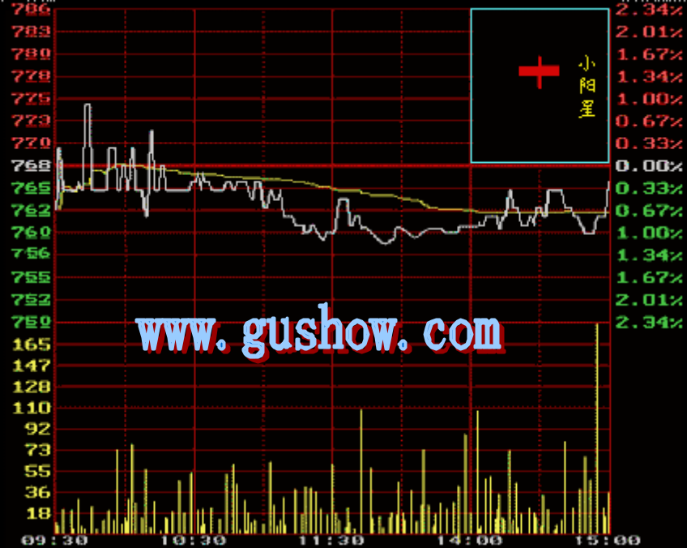
全日中股价波动很小，开盘价与收盘价极其接近，收盘价略高于开盘价。小阳星的出现，表明行情正处于混乱不明的阶段，后市的涨跌无法预测，此时要根据其前期Ｋ线组合的形状以及当时所处的价位区域综合判断（见"博士"班Ｋ线组合部分的介绍）。
B.小阴星:
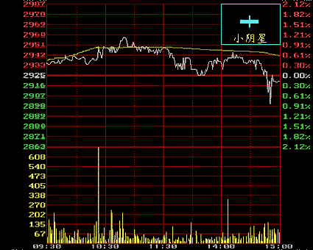
小阴星的分时走势图与小阳星相似，只是收盘价格略低于开盘价格。表明行情疲软，发展方向不明。
C.小阳线:
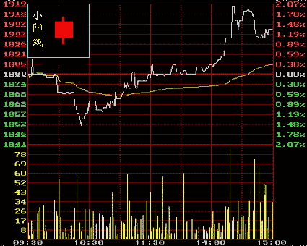
其波动范围较小阳星增大，多头稍占上风，但上攻乏力，表明行情发展扑朔迷离。

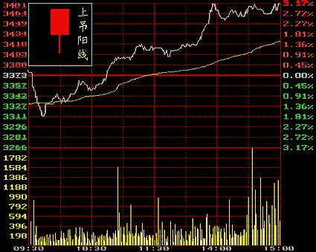
如果在低价位区域出现上吊阳线，如图所示，股价表现出探底过程中成交量萎缩，随着股价的逐步攀高，成交量呈均匀放大事态，并最终以阳线报收，预示后市股价看涨。
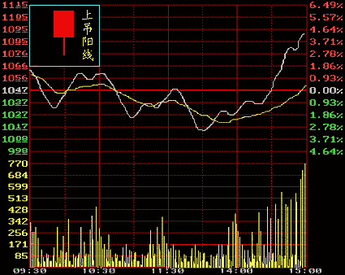
如果在高价位区域出现上吊阳线，股价走出如图所示的形态，则有可能是主力在拉高出货，需要留心。
E.下影阳线:
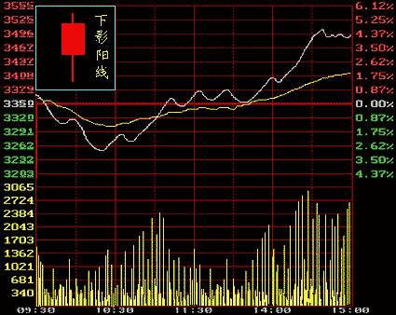
它的出现，表明多空交战中多方的攻击沉稳有力，股价先跌后涨，行情有进一步上涨的潜力。
F.上影阳线:
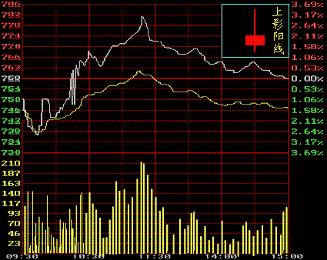
显示多方攻击时上方抛压沉重。这种图形常见于主力的试盘动作，说明此时浮动筹码较多，涨势不强。
G.穿头破脚阳线:
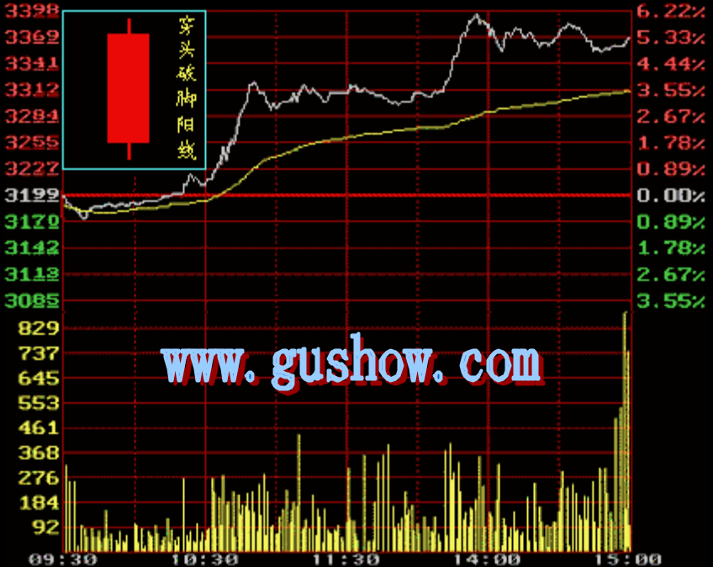
股价走出如图所示的图形说明多方已占据优势，并出现逐波上攻行情，股价在成交量的配合下稳步升高，预示后市看涨。
同样为穿头破脚阳线，股价走势若表现出在全日多数时间内横盘或者盘跌而尾市突然拉高时，预示次日可能跳空高开后低走。
还有一种情况，股价走势若表现为全日宽幅振荡尾市放量拉升收阳时，可能是当日主力通过振荡洗盘驱赶坐轿客，然后轻松拉高，后市可能继续看涨。
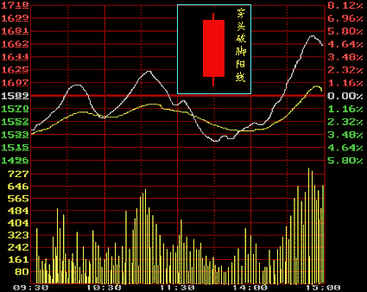
H.光头阳线:
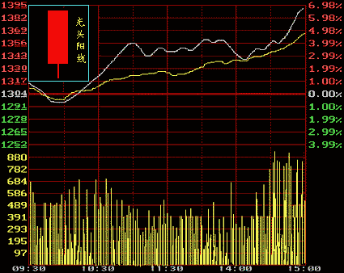
光头阳线若出现在低价位区域，在分时走势图上表现为股价探底后逐浪走高且成交量同时放大，预示为一轮上升行情的开始。如果出现在上升行情途中，表明后市继续看好。
I.光脚阳线:
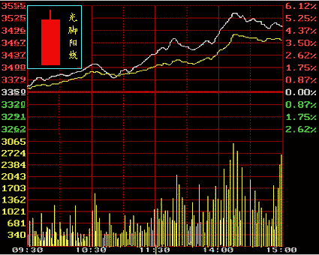
表示上升势头很强，但在高价位处多空双方有分歧，购买时应谨慎。
J.上影阳线:
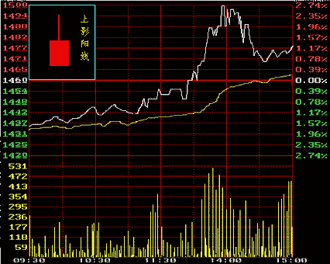
表示多方上攻受阻回落，上挡抛盘较重。能否继续上升局势尚不明朗。时代图文全网络最大的股民超市,大量证券软件,选股公式更新下载,股市名家教学光盘,证券书籍,图文卡,内参资讯,免费电影http://www.gushow.com
K.光头光脚阳线:
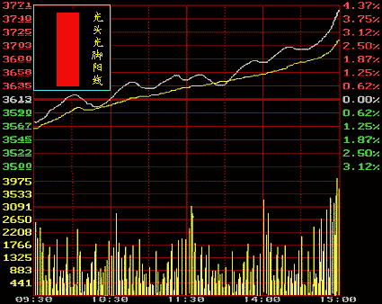
表明多方已经牢固控制盘面，逐浪上攻，步步逼空，涨势强烈。
L.小阴线:
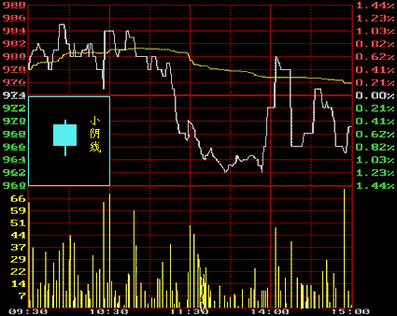
表示空方呈打压态势，但力度不大。
M.光脚阴线:
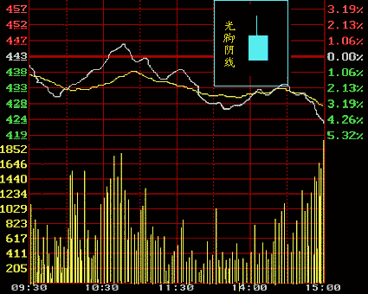
光脚阴线的出现表示股价虽有反弹，但上档抛压沉重。空方趁势打压使股价以阴线报收。
N.光头阴线:
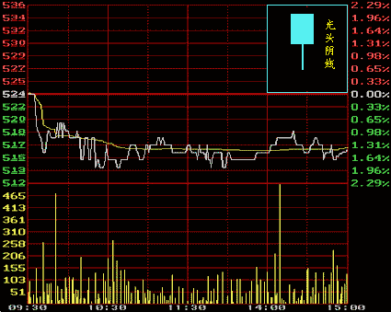
如果这种线型出现于低价位区，说明抄低盘的介入使股价有反弹迹象，但力度不大。
O.下影阴线、下影十字星、T形线:
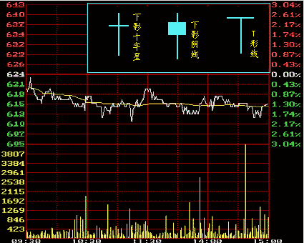
这三种线型中的任何一种出现在低价位区时，都说明下档承接力较强，股价有反弹的可能。
P.上影阴线、倒T形线:
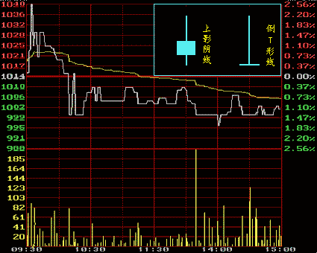
这两种线型中的任何一种出现在高价位区时，说明上档抛压严重，行情疲软，股价有反转下跌的可能；如果出现在中价位区的上升途中，则表明后市仍有上升空间。
Q.十字星:
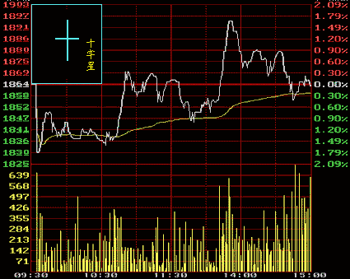
这种线型常称为变盘十字星，无论出现在高价位区或低价位区，都可视为顶部或底部信号，预示大势即将改变原来的走向。
R.大阴线:
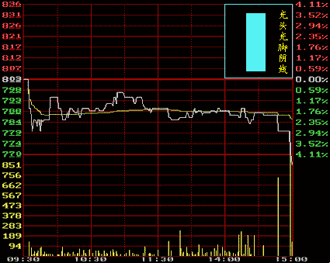
股价横盘一日，尾盘突然放量下攻，表明空方在一日交战中最终占据了主导优势，次日低开的可能性较大。
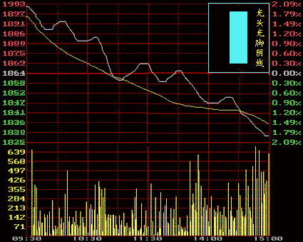
如果股价走出如图所示的逐波下跌的行情，这说明空方已占尽优势，多方无力抵抗，股价被逐步打低，后市看淡。

时代图文全网络最大的股民超市,大量证券软件,选股公式更新下载,股市名家教学光盘,证券书籍,图文卡,内参资讯,免费电影http://www.gushow.com

